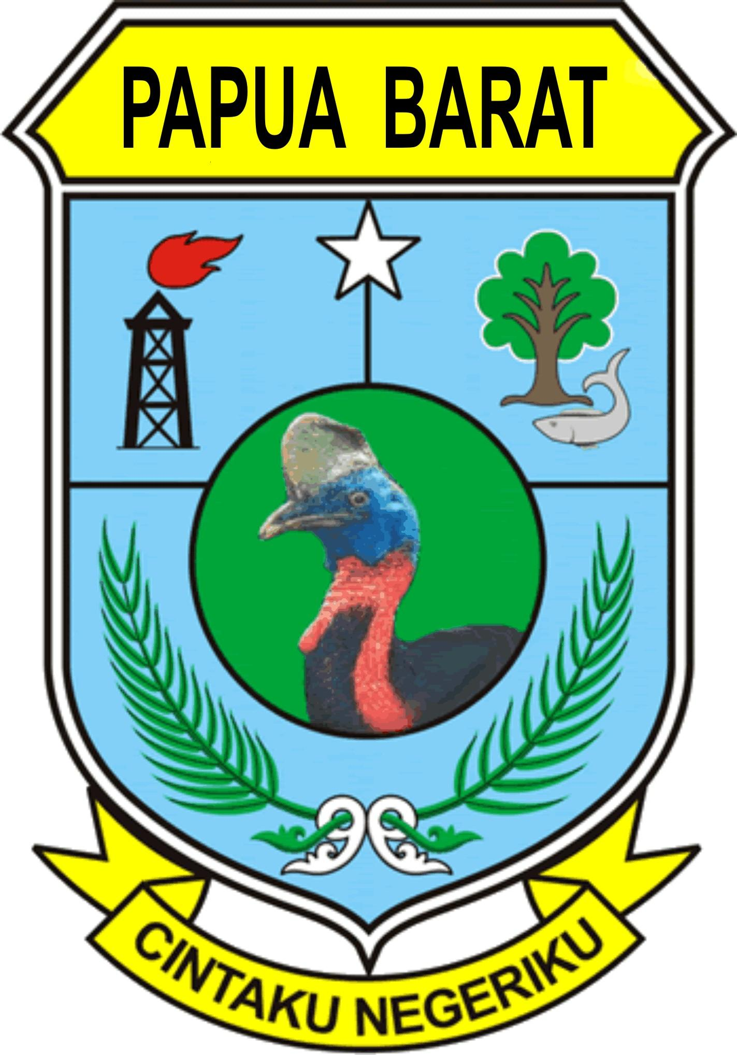PEMERINTAH PROVINSI PAPUA BARAT

SEKRETARIAT DAERAH

BIRO ADMINISTRASI PIMPINAN

Jl. Brigjen Mar (Purn) Abraham O. Atururi Manokwari Papua Barat Kodepos 98311 Tlp.(0986)215623 Fax (0986-213124)

## SURAT PERINTAH TUGAS

### NOMOR : 094/ /SPT/RO-ADPIM/VI/2022

D a s a r : 1. Disposisi Kepala Biro Administrasi Pimpinan Setda Provinsi papua Barat

2. Dokumen Pelaksanaan Anggaran Satuan Kerja Perangkat Daerah (DPA SKPD)

Tahun Anggaran 2022 Nomor : 4.01.01.1.13

Tanggal : 03 Juni 2022

**M E M E R I N T A H K A N**

K e p a d a : **IVONNE F. RATULANGI, S.Pd (Kasubag Materi Pimpinan)**

S u p a y a : 1. Seterima SURAT PERINTAH ini segera menyiapkan diri untuk berangkat dari **Manokwari – Bintuni (PP)** dalam rangka kegiatan Koordinasi Bagian Materi dan Komunikasi Pimpinan.

2. Berangkat pada kesempatan pertama pada tanggal 07 – 10 Juni 2022 dengan Transportasi Darat biaya Perjalanan Dinas Fasilitasi Materi dan Komunikasi Pimpinan pada Biro Administrasi Pimpinan Tahun Anggaran 2022.

1. Lama Perjalanan Dinas 4 (empat) hari.

S e l e s a i : 1. Melaksanakan Urusan Dinas segera melaporkan hasilnya secara tertulis kepada Kepala Biro Administrasi Pimpinan Setda Provinsi Papua Barat

2. Diindahkan dan dilaksanakan dengan penuh rasa tanggung jawab.

Dikeluarkan di : Manokwari

Pada Tanggal : 03 Juni 2022

**KEPALA BIRO ADMINISTRASI PIMPINAN**

**Drs. YOHANES NAUW**

**PEMBINA UTAMA MUDA**

**NIP. 19640127 199203 1 006**

**KEPALA BIRO HUMAS DAN PROTOK**

**ALBERT MACPAL**

**PEMBINA TK. I**

**NIP. 19570924 197903 1 007**

**Tembusan :**

1. Kepala Bagian Keuangan Setda Provinsi Papua Barat
2. Kepala Badan Kepegawaian Setda Provinsi Papua Barat.
3. Arsip

PEMERINTAH PROVINSI PAPUA BARAT

SEKRETARIAT DAERAH

BIRO ADMINISTRASI PIMPINAN

Jl. Brigjen Mar (Purn) Abraham O. Atururi Manokwari Papua Barat Kodepos 98311 Tlp.(0986)215623 Fax (0986-213124)

## SURAT PERJALANAN DINAS

Nomor : 094/ /SPD/RO-ADPIM/ VI /2022

|  |  |  |  |  |  |
| --- | --- | --- | --- | --- | --- |
| 01. | Pejabat berwenang yang memberi perintah | Kepala Biro Administrasi Pimpinan | | | |
| 02. | Nama / NIP Pegawai yang diperintahkan | **IVONNE F. RATULANGI, S.Pd**  NIP. 19810402 200501 2 003 | | | |
| 03. | 1. Pangkat dan Golongan ruang gaji menurut PP No. 6 Tahun 1997 2. Jabatan / Instansi 3. Tingkat menurut peraturan perjalanan dinas | 1. Penata TK. I   b. Kasubag Materi Pimpinan  c. | | | |
| 04. | Maksud Perjalanan Dinas | Dalam rangka kegiatan Koordinasi Bagian Materi dan Komunikasi Pimpinan, Surat Perintah Tugas Nomor: 094/ /SPT/ RO-ADPIM/ VI /2022 | | | |
| 05. | Alat Angkut Yang Dipergunakan | Transportasi Darat | | | |
| 06. | 1. Tempat Berangkat 2. Tempat Tujuan | **a. Manokwari**  **b. Bintuni (PP)** | | | |
| 07. | 1. Lamanya Perjalanan Dinas 2. Tanggal Berangkat 3. Tanggal Harus Kembali | a. 4 (empat) hari  b. kesempatan pertama  c. selesai kegiatan | | | |
| 08. | Pengikut: N a m a | Pangkat/Gol | | Keterangan | |
| 1.  2.  3. |  |  | |  | |
| 09. | Pembebanan Anggaran   1. Instansi/Unit Kerja 2. Mata Anggaran | **APBD Provinsi Papua Barat**   1. Biro Administrasi Pimpinan Setda Provinsi Papua Barat 2. Biaya perjalanan dinas Fasilitasi Materi dan Komunikasi Pimpinan pada Biro Administrasi Pimpinan Tahun Anggaran 2022 | | | |
| 10. | Keterangan Lain-lain | Membawa Perlengkapan seperlunya | | | |
| Dikeluarkan di : Manokwari  Pada Tanggal : 03 Juni 2022  **Mengetahui**  **KEPALA BIRO ADMINISTRASI PIMPINAN**  **Drs. YOHANES NAUW**  **PEMBINA UTAMA MUDA**  **NIP. 19640127 199203 1 006**    **Tembusan :**   1. Kepala Bagian Keuangan Setda Provinsi Papua Barat 2. Kepala Badan Kepegawaian Setda Provinsi Papua Barat. 3. Arsip | | | | | |
| Tiba di :  Pada Tanggal : | | | 1. Berangkat dari : Manokwari   Ke : Sorong  Pada Tanggal :  I. Berangkat dari : Manokwari  Ke : Jakarta  Pada Tanggal : 17 Maret 2012  **KEPALA BIRO ADMINISTRASI PIMPINAN**  **Drs. YOHANES NAUW**  **PEMBINA UTAMA MUDA**  **NIP. 19640127 199203 1 006**    III. Berangkat dari :  Ke :  Pada Tanggal : | |
| II.  ( )  NIP. | | | ( )  NIP. | |
| IV.  Tiba di :  Pada Tanggal :  ( )  NIP. | | | V. Berangkat dari :  Ke :  Pada Tanggal :  ( )  NIP. | |
| IV.  **Mengetahui**  **KEPALA BIRO ADMINISTRASI PIMPINAN**  **Drs. YOHANES NAUW**  **PEMBINA UTAMA MUDA**  **NIP. 19640127 199203 1 006** | | | Telah diperiksa dengan keterangan bahwa, perjalanan tersebut atas perintahnya dan semata-mata untuk kepentingan jabatan dalam waktu sesingkat-singkatnya.  **Mengetahui**  **KEPALA BIRO ADMINISTRASI PIMPINAN**  **Drs. YOHANES NAUW**  **PEMBINA UTAMA MUDA**  **NIP. 19640127 199203 1 006**  ( )  NIP. | |
| V. Catatan Lain lain : | | | | |
| VI. P E R H A T I AN  Pejabat yang berwenang menerbitkan SPPD, Pegawai yang melakukan Perjalanan Dinas, Para pejabat yang mengesahkan berangkat/tiba, serta Bendaharawan bertanggung jawab berdasarkan peraturan-peraturan Keuangan Negara, apabila negara menderita Rugi akibat kesalahan, kelalaian dan kealpaannya. | | | | |

**Catatan** : **Segera menyerahkan kembali SPPD ini kepada Pemegang Kas Biro Humas dan Protokol Setda Provinsi Papua Barat selambat-lambatnya 3 (tiga) hari setelah kembali di tempat kedudukan dengan melampirkan tiket pergi-pulang (Pasal 8. SK. Gubernur Provinsi Papua Barat No. 1 Tahun 2003 tanggal 14 Juli 2003 tentang ketentuan perjalanan dinas dilingkungan Pemerintah Daerah Provinsi Papua Barat)**